СПРАВКА
27.01.2009
Об адаптации десятиклассников
Переход в 10-ый класс сопровождается формирование нового школьного коллектива, адаптацией к новым учителям, предметам, к увеличению учебной нагрузки. В юности особенно возрастает необходимость в признании и защищенности, потребность в общении и, одновременно, в обособлении, самоопределении, построении жизненных перспектив.
В связи с вышеописанным в работе психолога с десятиклассниками важными становятся следующие задачи:
- принятие позиции ученик-старшеклассник;
- принятие новичков в коллектив;
- поиск личностного смысла и мотивации учения;
- узнавание специфики мира юноши и мира девушки;
- организация самопознания и доброжелательной, конструктивной обратной связи.
Психологический инструментарий представлен следующими методиками:
- Изучение общей самооценки (Г.Н. Казанцева),
- Диагностика социально-психологической адаптации (К.Роджерс, Р.Даймонд),
- Диагностика структуры учебной мотивации школьника,

Индекса групповой сплоченности Сишора,
- Анкетирование

С целью изучения степени и особенностей приспособления учащихся к третьей ступени обучения проводилась психологическая диагностика десятиклассников. На этом этапе обследовались сплоченность коллектива (в октябре и январе), уровень адаптированности учащихся, самооценки, самопринятия, принятия других, эмоционального комфорта, интернальности, структура мотивации.
Исследование проводилось в группе из 24 учащихся 10 класса.
Результаты всех использованных методик по каждому ученику представлены в таблице 1.
Общий результат диагностики адаптации десятиклассников представлен на рисунке 1.

Уровень адаптации 10 класса
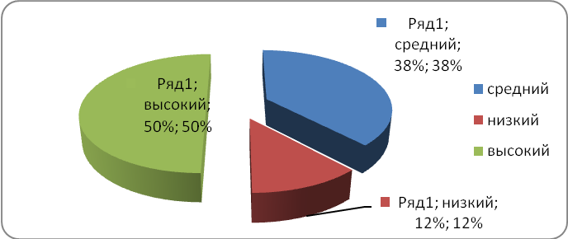
Рис. 1
Ниже среднего эмоциональный комфорт у 8% учеников.
Уровень принятия других ниже среднего у 8% учеников.
Все учащиеся принимают себя.
Ниже среднего уровень внутреннего контроля у 8% учащихся.
У Ивановой Инны высокий уровень эскапизма, т.е. стремления в ситуациях кризиса, бессилия, отчуждения уйти от действительности в мир иллюзий или фантазии.

У 58% средняя (адекватная) самооценка, у 42% имеется некоторая тенденция к завышению.
49% учащихся имеет средний уровень мотивации к обучению, 51 – высокий.
Для 54% учащихся важна позицию школьника, т. е. они осознают и принимают свои школьные обязанности.

42% учеников нацелены на достижения, 12% значительным считают познавательные мотивы обучения, 25% - мотивы саморазвития.
У 17% учащихся основными мотивами обучения являются внешние и коммуникативные, поэтому, им следует помочь пересмотреть структуру мотивов обучения.
Индекс групповой сплоченности коллектива диагностировался в два этапа: в октябре и январе.
Результаты представлены в таблице 1.

Таблица 1.

Первичная диагностика | Вторичная диагностика
высокая сплоченность - 42%  средняя – 50%  низкая – 8% | высокая сплоченность –52%  средняя – 48%  низкая – 0%

Таким образом, два ученика не принимали группу, не чувствовали себя ее членами на момент первичной диагностики. Вторичная диагностика показала положительную динамику сплоченности в группе.
Сравнительный анализ данных анкеты, проведенной в первой четверти, и результатов диагностики социально-психологической адаптации (К.Роджерс, Р.Даймонд), полученных в конце второй и начале третьей четверти, показывает положительную динамику в адаптации учащихся.
Таким образом, адаптационный период учащимися 10 класса проходит, в целом, удовлетворительно. Однако необходимо помочь 8% учащихся преодолеть возникшие трудности.

Рекомендации

- Классному руководителю:

1.1. Донести информацию до родителей и учителей.
1.2. Способствовать повышению уровня эмоционального комфорта у обучающихся: провести беседы, привлечь к групповым творческим заданиям, исследовательской деятельностью.
1.3. Обратить внимание на структуру мотивов обучения учащихся.
1.4. Способствовать формированию у старшеклассников потребности в поисковой активности, самоопределении и построении жизненных перспектив.
1.5. Оказывать поддержку при формировании у старшеклассников качественного изменения самосознания: системы ценностей, самооценки отдельных качеств личности, из которых складывается оценка своего целостного образа.
1.6. Способствовать формированию чувства ответственности, уровня субъективного контроля, рефлексии.
1.7. Способствовать принятию позиции ученик-старшеклассник, принятию требований учителей-предметников.
- Родителям:

2.1. Относитесь к детям соответственно их возрасту (учитывать уязвимость и противоречивость формирующегося образа «Я», стремление к самостоятельности, чувство взрослости, перестройку мотивационной сферы).
2.2. Способствуйте формированию у старшеклассников потребности в поисковой активности, самоопределении и построении жизненных целей.
2.3. Оказывайте поддержку при формировании у старшеклассников качественного изменения самосознания: системы ценностей, самооценки отдельных качеств личности, из которых складывается оценка своего целостного образа.
2.3. Способствуйте формированию чувства ответственности, уровня субъективного контроля, рефлексии.
2.4. Учитывайте возросшую потребность юношеского возраста к дружескому и интимному общению (терпимо и безревностно относитесь к встречам ребенка с друзьями, особенно противоположного пола. Помните – вы тоже были молодыми).
2.5. Не следует умалять важность чувств старших подростков на данном возрастном этапе, им свойственно переоценивать значимость внутренних психологических проблем. Попробуйте помочь, но не используйте фразы типа: «Толи еще будет», «Разве это проблема», «В жизни и не такое бывает».
2.6. Сохраняйте чувство юмора и оптимизма при общении со старшим подростком.
2.7. Не требуйте полной откровенности ребенка, он имеет право на свои секреты.
2.8. При сложности в живом общении желании узнать, чем живет ребенок попробуйте пообщаться с ним через ICQ, www.vkontacte.ru, смс-ки т.д. Не используйте полученную информацию и секреты ребенка ему во вред, особенно во время конфликтов.

